**Jarné byliny**

V listnatých lesoch a hájoch skoro na jar rozkvitajú lesné byliny. V lesnej pôde s bohatým obsahom humusu majú dobré životné podmienky. Lesné byliny kvitnú ešte pred pučaním stromov. Využívajú obdobie, keď ich nezatieňujú listy stromov. Kvetný púčik snežienky jarnej sa prediera cez vrstvu snehu. Rastliny sa prispôsobili podmienkam postredia. Opelenie jarných bylín sprostredkuje hmyz, najmä čmele, lebo znášajú nižšie teploty. Semená rastlín rozširujú živočíchy. Semeno fialky voňavej má tukový výrastok, je to hľadaná pochúťka pre mravca lesného, ktorý semeno rozšruje. Jarné lestné byliny pretrvávajú zimu podzemnými zásobnými orgánmi. Sú to : **cibule** (snežienka jarná, bleduľa jarná),

**podzemky** (veternica hájna, konvalinka voňavjá, pľúcnik lekársky),

**Zásobné korene** (Blyskáč jarný).

V zásobných orgánoch majú živiny. Zo živín na jar čerpajú energiu pre rýchly rast ešte skôr, než začne prebiehať fotosyntéza. Za pomerne krátke jarné obdobie sú schopné nahromadiť si zásobné látky na budúcu jar. Jarné lesné byliny najčastejšie rastú v súvislých porastoch. Je to preto, že viac rokov rastú na tom istom mieste. Sú to trváce byliny (trvalky). Podzemné zásobné orgány (cibule, podzemky, zásobné korene) slúžia aj na vegetatívne rozmnožovanie. Na rozdiel od jednoročných rastlín netreba ich každoročne vysádzať.

Pre zachovanie hodnôt nášho rastlinstva boli zvlášť ohrozené druhy rastlín vyhlásené za chránené. Ochrana sa vzťahuje na všetky časti rastlinného tela (koreň, stonku, listy, kvety a semená). Z jarných lesných bylín sú to : veternica lesná, bleduľa jarná, niektoré druhy prvosienok (prvosienka pomúčená a prvosienka holá). 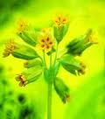

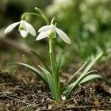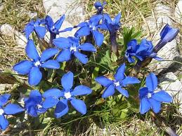

**Domáca úloha:**

**Pozorne si prečítajte text a do zošitov si zapíšte aké poznáte jarné byliny.**